Cartella Stampa
Tappa del Volley S3 - Imola 21 settembre

Imola, 13 settembre

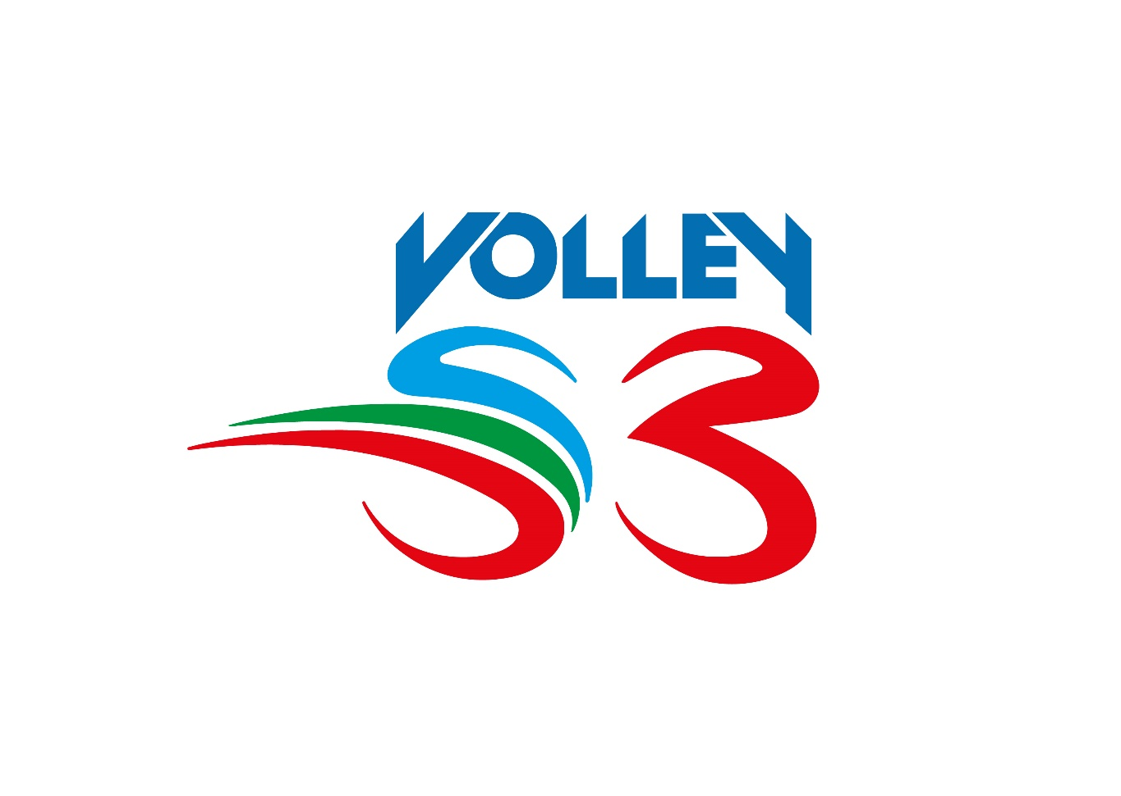

Le tappe del Volley S3
Dopo lo stop, a causa della crisi pandemica, la Federazione Italiana Pallavolo ha rinnovato e intensificato il suo impegno nella promozione degli eventi di piazza che fanno del coinvolgimento dei più giovani il loro punto di forza.
Cinque gli appuntamenti stagionali 2022 del Volley S3 che attraversano in lungo e largo l’Italia. Il 23 maggio si è cominciato con la Città di Capaci (PA), in occasione del trentennale dalle stragi di Capaci e via d’Amelio. Il villaggio si è spostato dopo tre settimane, l’11 giugno, a Bari dove i giovani atleti hanno dato vita ad una giornata interamente dedicata alla pallavolo e al sano divertimento. Dopo la pausa estiva ripartirà dalla suggestiva cornice dell’Autodromo di Imola il tour del Volley S3.
L’Autodromo Internazionale Enzo e Dino Ferrari ospiterà, infatti, il 21 settembre la terza tappa del circuito della schiacciata che coinvolgerà tantissimi piccoli pallavolisti provenienti da tutta la provincia di Bologna, che daranno vita ad una giornata che promuoverà i principi fondamentali del divertimento e della sana pratica sportiva.
Appuntamento dalle ore 9 alle ore 13 e dalle ore 15 alle ore 18, all’evento organizzato in collaborazione con il CR FIPAV Emilia Romagna, il comitato territoriale FIPAV Bologna e con l’ausilio della società Diffusione Sport Imola. Sui quattro campi che saranno allestiti per l’occasione ai piedi della storica Torre dell’Autodromo ci sarà la presenza dello smart coach Andrea Lucchetta che insieme al suo “cartoon” Lucky abbraccerà i piccoli della pallavolo.
La tappa del VolleyS3 a Imola rientra tra gli eventi che fanno parte dell’accordo di convenzione triennale sottoscritto da Federazione Italiana Pallavolo e Regione Emilia Romagna. L’accordo prevede, infatti, che la Regione diventi una delle sedi principali delle discipline federali ospitando, a vario titolo, eventi di pallavolo, beach volley, sitting volley e VolleyS3.
Il circuito del Volley S3 proseguirà poi con l’appuntamento a Trento che ospiterà il villaggio il 28 settembre. Ultimo appuntamento del 2022 sarà a L’Aquila il 4 ottobre.

Il calendario 2022 del tour Volley S3
23 maggio – Capaci (PA)
11 giugno – Bari
21 settembre – Imola (BO)
28 settembre – Trento
4 ottobre – L’Aquila

Il progetto Volley S3
Il Volley S3 è un inno alla gioia e un metodo semplice per promuovere la pallavolo portando i bambini immediatamente alla schiacciata abbassando la rete ed innalzando il divertimento.
La Federazione Italiana Pallavolo con l’attività del Volley S3 vuole introdurre un nuovo modo di avvicinarsi al volley, in ambito sia federale che scolastico. Questo progetto pone al centro dell’attenzione delle attività promozionali il divertimento come generatore di entusiasmo, promozione e affezione alla pratica del volley. Con il Volley S3 si vogliono avviare i “giovani” al gioco della pallavolo in maniera diversa, partendo dal “giocare” per arrivare al “gioco della pallavolo”, seguendo un percorso formativo che stravolge l’approccio al nostro sport senza, per questo, tralasciare gli aspetti didattici dello sviluppo coordinativo motorio, delle tecniche e di tutti quegli elementi socio-relazionali che tanto caratterizzano gli sport di squadra.
La Federazione Italiana Pallavolo, con il progetto Volley S3, intende accomunare l’attenzione alla crescita motoria, e non solo, dei nostri ragazzi – il divertimento, il gioco e la SCHIACCIATA sono il cuore pulsante del progetto tecnico – alla riflessione su alcuni importanti aspetti etico-valoriali, che proprio la “S” del nome vuole declinare.

I testimonial
In campo con i tantissimi ragazzi che animano le piazze dove approda il tour del Volley S3, oltre agli smart coach, c’è anche il testimonial del progetto, Andrea Lucky Lucchetta. La presenza dell’ex campione del Mondo rende ancor più indimenticabili le giornate vissute durante gli eventi per i giovanissimi pallavolisti che vi partecipano.
Ad affiancare Lucchetta nelle varie edizioni ci sono stati diversi testimonial e smart coach d’eccezione, tra cui i campioni azzurri Valerio Vermiglio e Nadia Centoni che hanno trasmesso la propria passione alle future generazioni.
La Federazione Italiana Pallavolo promuove il Volley S3, oltre che attraverso i propri testimonial, anche attraverso partnership consolidate come quella con il Tennis & Friends. Il progetto didattico-lidico rivolto ai più piccolo, infatti, è presente da diverse edizioni all’interno della storica kermesse dedicata alla prevenzione medica, alla solidarietà, allo sport e al divertimento.

FIPAV e Decathlon
Fipav e Decathlon, attraverso il proprio brand dedicato alla pallavolo ALLSIX, hanno siglato un protocollo di intenti per rendere più accessibile lo sport acquisendo lo status di fornitore Volley S3
Partendo dall’esigenza di individuare un’azienda da qualificare come “Fornitore Ufficiale del Volley S3” e la qualifica di “Pallone Ufficiale delle Feste del Volley S3” per il periodo 2022-2024, è stato siglato un accordo tra le due Società, che non si ferma alla fornitura di materiale. ALLSIX by Decathlon infatti sottoscrive il proprio impegno non solo ad essere “Fornitore Ufficiale” Volley S3 della FIPAV, ma offrirà gli spazi dei propri punti vendita per la diffusione della pratica del Volley S3, con l’intento di organizzare eventi sportivi.

